弗洛伊德算法：求各顶点之间最短路径问题 题源王道
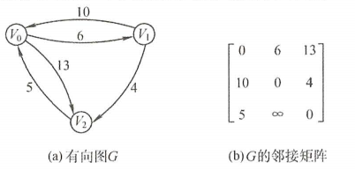

求解过程
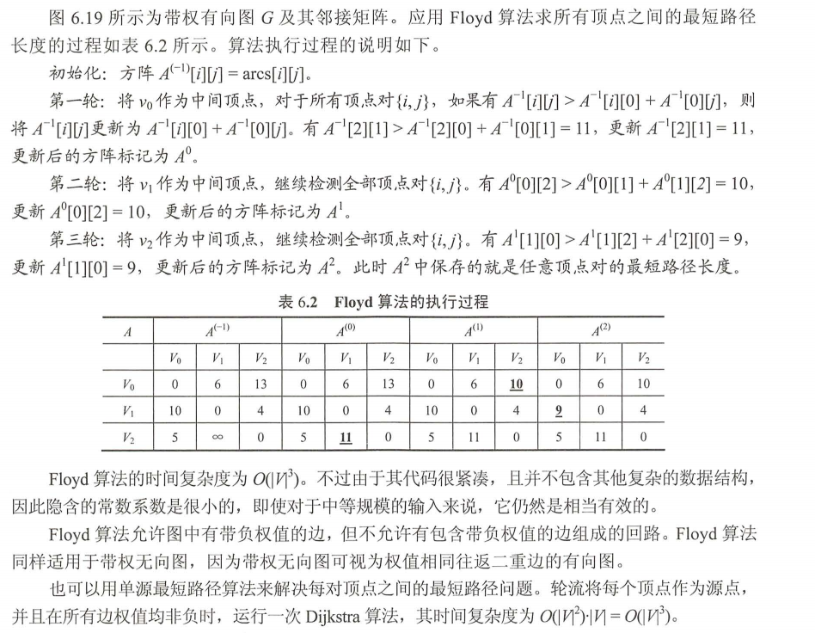

注：此类题最好把path矩阵也表示出来，参见我14.2的答案

此题是数据结构部分的最后一题，数据结构部分还有两个考点我没有列出来：是希尔排序和平衡二叉树，可以参考我的答案解析
平衡二叉树，16.2 希尔排序，15.3
值得一提的是：希尔排序中的d理论上取值应该是5,2,1，但是严书采用的是5,3,1，多以你们做题的时候遇到了就按照531来；平衡二叉树没什么好说的，注意一手孩子交换问题，这个问题在B树中也有体现

